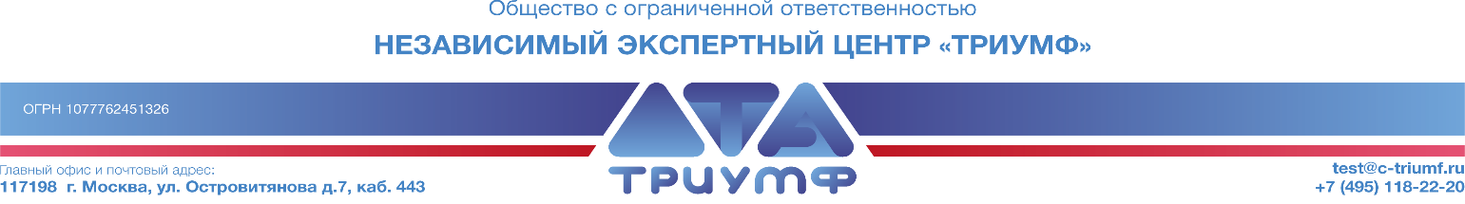

|  |  |
| --- | --- |
| **АДРЕС**: г. Москва,  **ул. Островитянова д. 7, офис 443**  м. Тропарёво, м. Юго-Западная, м. Коньково. |  |

**Внимание!** Адрес является одним из офисов специалистов. Перед приездом уточните адрес и время и имя эксперта. Тестирование ведется по предварительной записи с предварительной подготовкой к исследованию.

|  |  |  |
| --- | --- | --- |
|  | **ФИО** | **Телефон** |
|  | Алфеева Татьяна Анатольевна | +7 (499) 408- 40-08 |
|  | Игнатюк Петр Андреевич | +7 (977) 709 -92-55 |
|  | Шапошникова Юлия Александровна | +7 (999) 910-24-13 |
|  |  |  |

**Для пропуска в бизнес центр необходимо:**

1. Сообщить эксперту Ваше ФИО, чтобы он заранее выписал для Вас пропуск.
2. На проходной **предъявить документы**, сообщив, что Вам в Экспертный Центр «Триумф» в 443 офис.

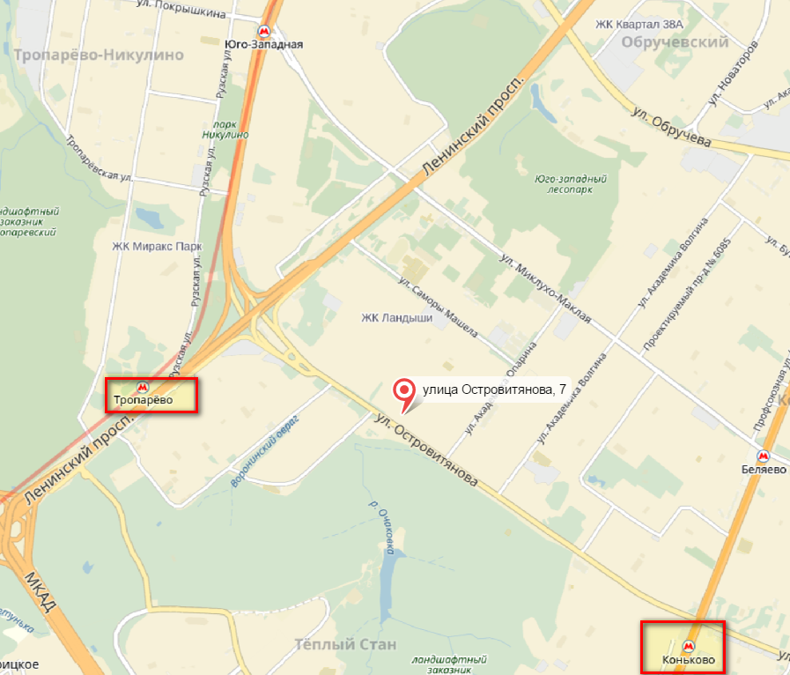

На машине:

- Имеется бесплатная парковка с заездом на дублер по левую и по правую сторону от Бизнес-центра. Вход находится левее универсама «Перекресток».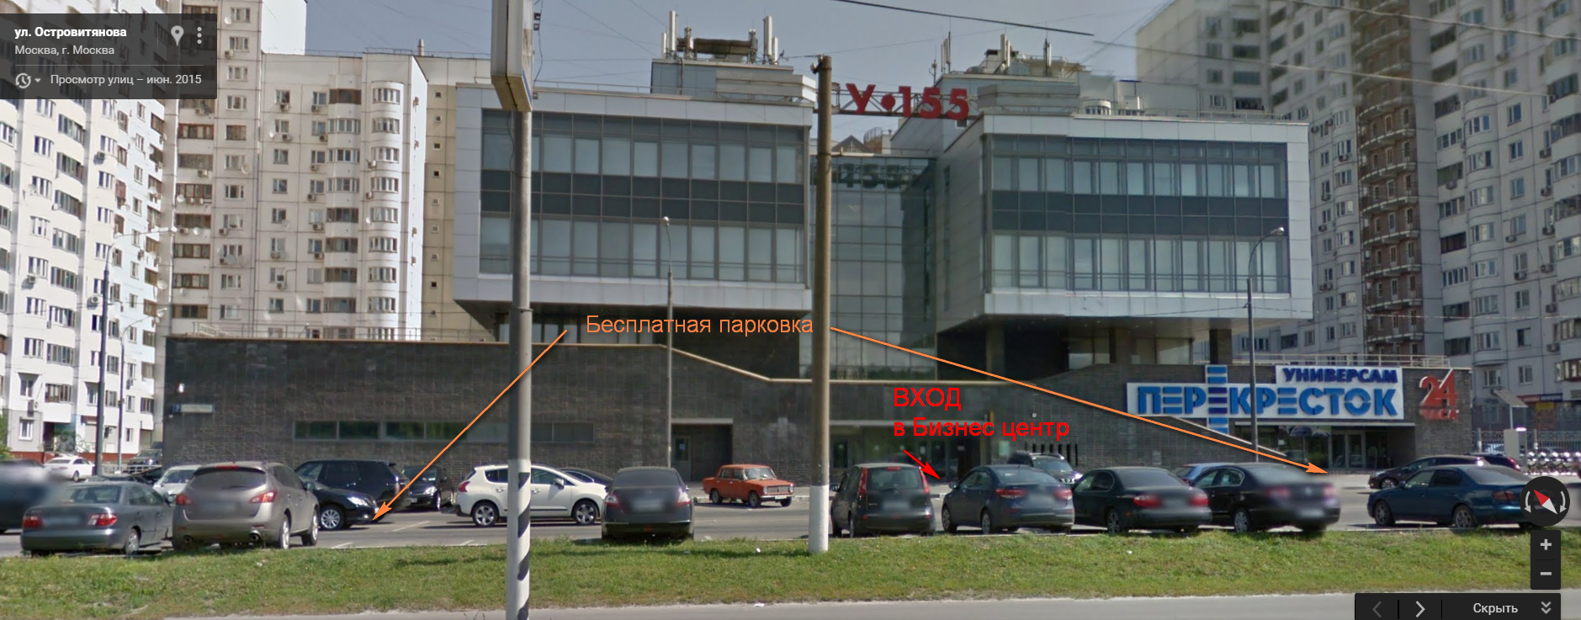

На метро: автобусы 712, 295, 718, С2, 361

**М. Коньково** (последний вагон из центра) или **М. Юго-западная.**

Остановка НИИ матери и ребёнка / Медицинский университет.

Пешком от м. Тропарево 1.4 км., м. Коньково 2 км. 20-25 мин.

Яндекс- такси- 120 руб.

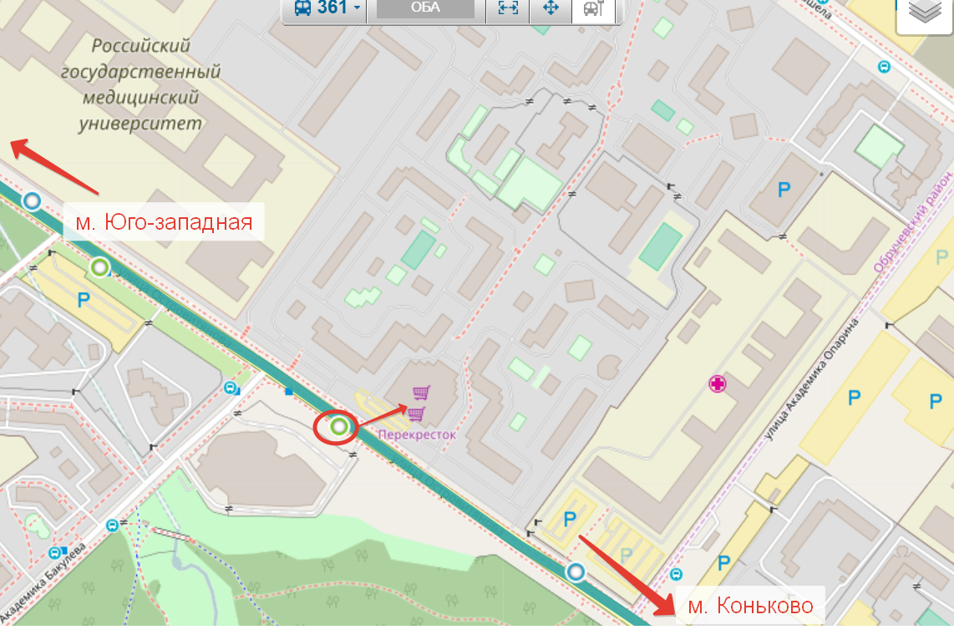

## В бизнес-центре:

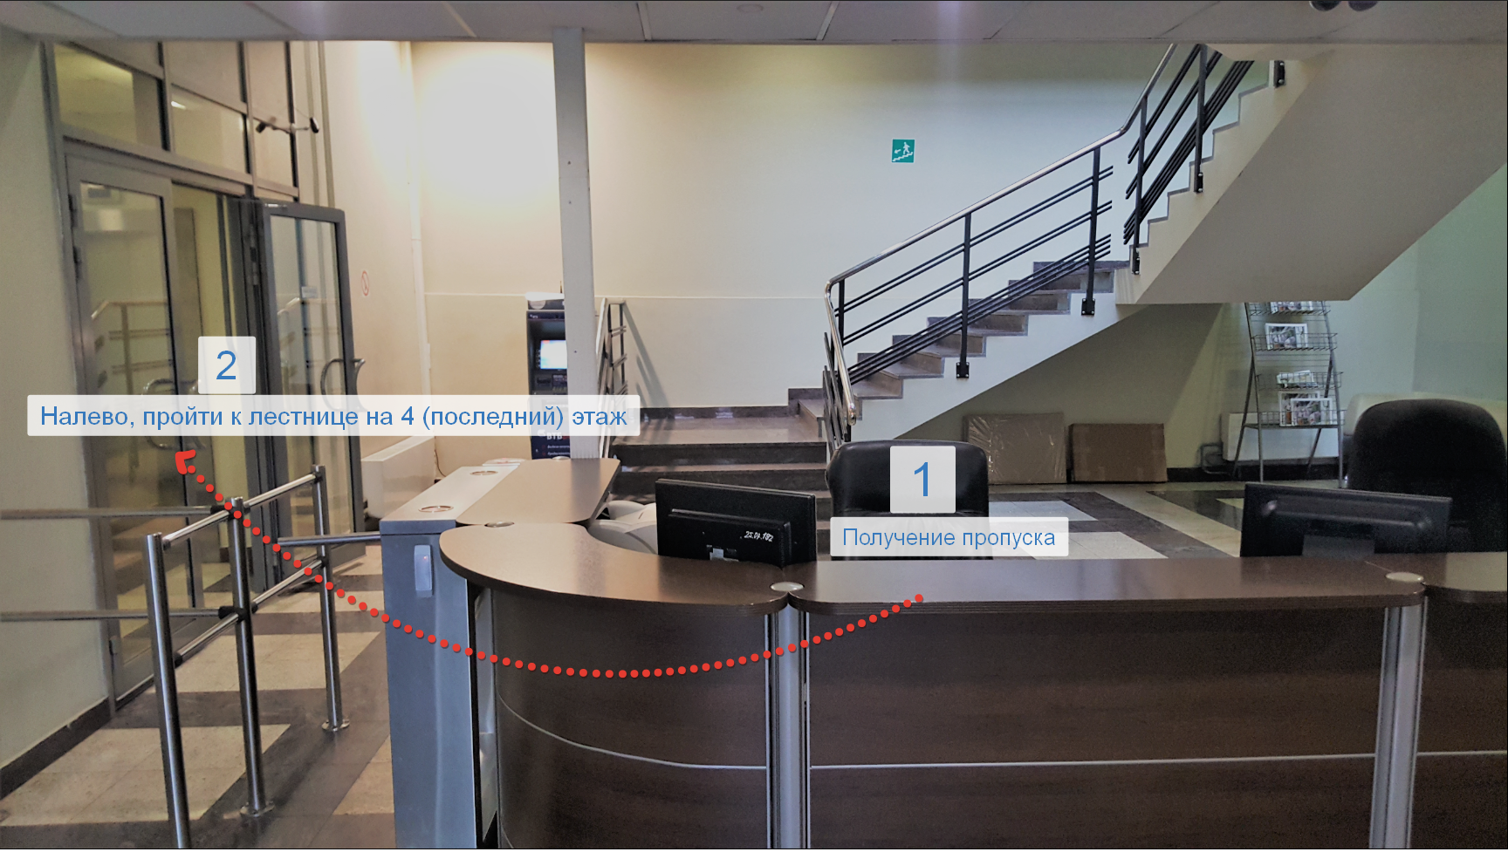

1. Предъявить документы на КПП, чтобы Вам выписали пропуск, который заранее заказал для Вас эксперт.
2. После проходной повернуть налево, дойти до лифта.
3. Подняться на 4 этаж.
4. Повернуть направо и пройти по коридору к 443 кабинету.